**Wypadek drogowy z udziałem obcokrajowca**

**<a href="https://wypadeksamochodowywpolsce.pl/wypadek-lub-kolizja-drogowa-w-polsce-z-udzialem-obcokrajowca/">Wypadek drogowy z udziałem obcokrajowca</a> w dzisiejszych czasach staje się coraz częstszym widokiem na naszych drogach. Gdy jesteśmy poszkodowani chcemy podjąć działania, które pozwolą nam uzyskać należne odszkodowanie i przywrócą sprawność pojazdowi.**

**Jak postępować po wypadku drogowym?**

Gdy nasz pojazd ulegnie uszkodzeniu w wypadku samochodowym nie z naszej winy, chcemy uzyskać pomoc drogową oraz rozpocząć likwidację szkody najszybciej jak to możliwe. **Wypadek drogowy z udziałem obcokrajowca** jest o tyle problematyczną sytuacją w przypadku popełnienia błędu na samym początku. Może to znacznie wydłużyć proces likwidacji szkody oraz sprawić, że otrzymane odszkodowanie nie będzie dla nas satysfakcjonujące i nie naprawimy za nie uszkodzonego pojazdu.

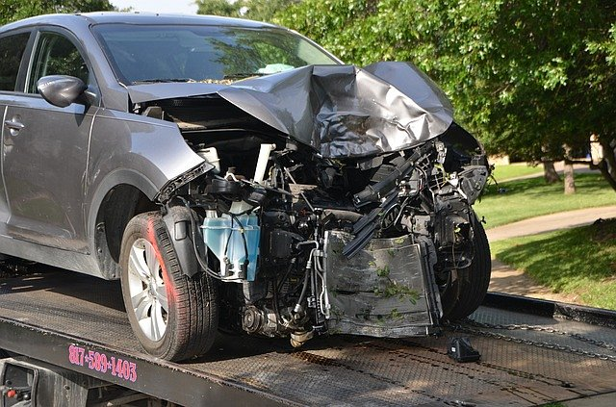

**Rozpoczęcie likwidacji szkody**

Dobrym sposobem na szybkie rozpoczęcie tego procesu jest zwrócenie się do rzeczoznawcy samochodowego. Mamy wtedy pewność, że wszystkie rzeczy, które zostały spowodowane przez *wypadek drogowy z udziałem obcokrajowca* zostaną załatwione w szybkim czasie. Specjalista wykona ocenę oraz opinię techniczną pojazdu. Będzie ona podstawą do wypłaty należnego nam odszkodowania. Koszt wykonania tej usługi będzie całkowicie pokryty z polisy ubezpieczeniowej sprawcy. Warto zatem postawić na wiedzę i doświadczenie rzeczoznawcy, który pomoże bezpośrednio po zdarzeniu drogowym z udziałem obcokrajowca na naszych drogach.

[Wypadek drogowy z udziałem obcokrajowca](https://wypadeksamochodowywpolsce.pl/wypadek-lub-kolizja-drogowa-w-polsce-z-udzialem-obcokrajowca/)